Título componente | Video Animado o Motion
Título del video | Preservación y embalaje de la carga
Texto descriptivo | Colocar una descripción corta de la temática que se aborda en el video (este contenido no se visualiza en el video)
Escena | Imagen | Narración (voz en off) | Texto
Escena 1 |  | Estimado aprendiz,  le damos la bienvenida al componente formativo titulado “Preservación y embalaje de la carga”. | Bienvenido al componente formativo titulado “Preservación y embalaje de la carga
Escena 2 |  | Se abordará el concepto crucial del aseguramiento de la carga, comprendiendo su importancia para prevenir daños y pérdidas; los diversos métodos y la normativa que rige estas prácticas. | - Aseguramiento de la carga  - Prevenir daños y pérdidas  - Métodos  - Normativa
Escena 3 | 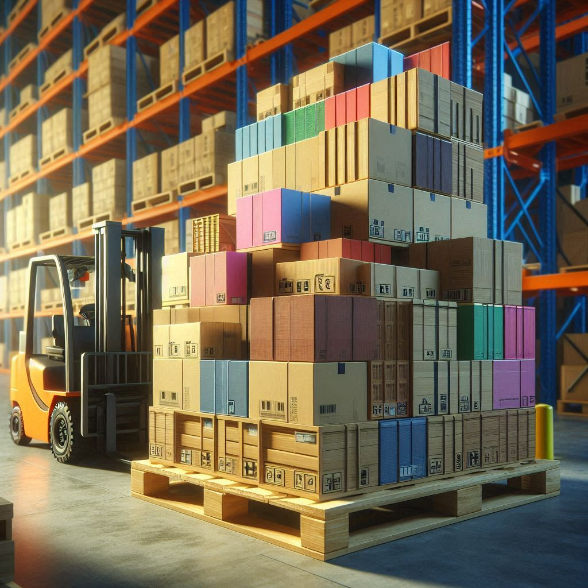 | Continuando con este proceso, se adentrará en el mundo de las paletas, elementos fundamentales en la logística moderna. | - Paletas (palets)  - Logística moderna
Escena 4 | 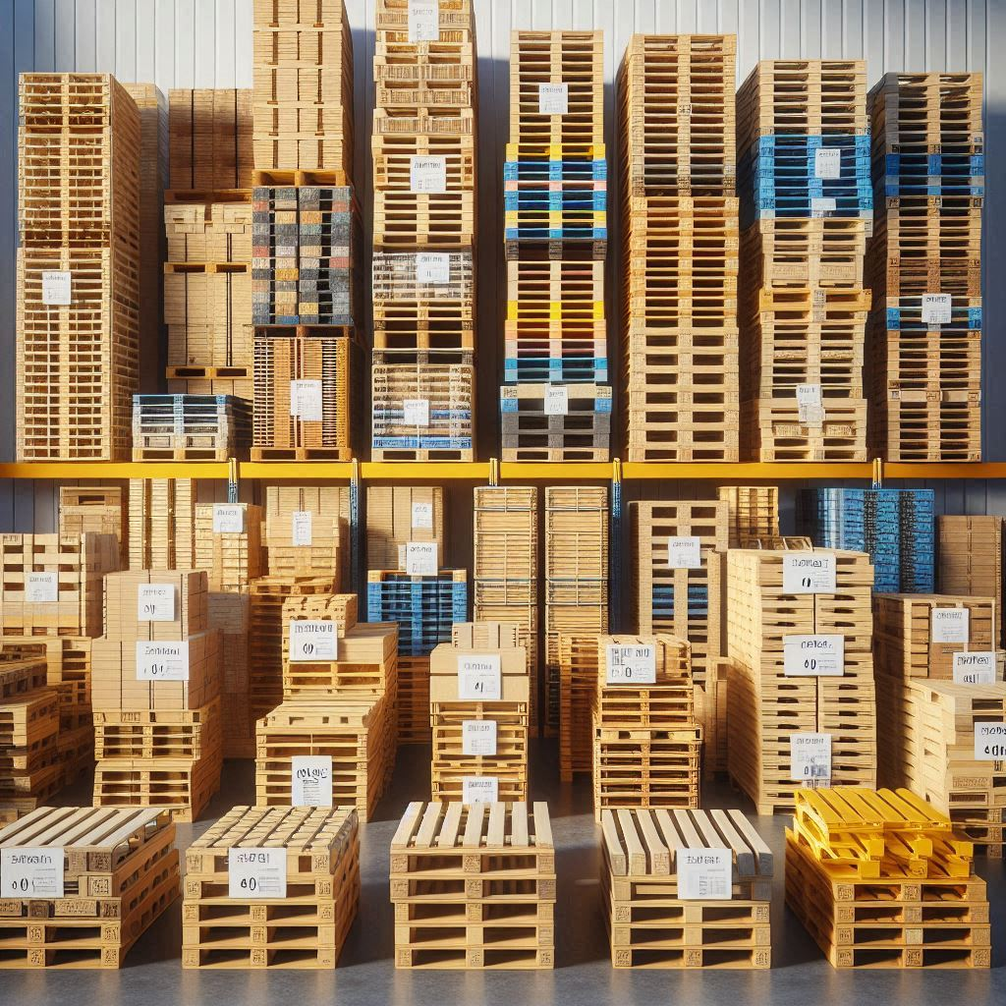 | Se definirá su concepto y se describirán los diferentes tipos existentes, resaltando sus características y los métodos de uso apropiados para optimizar el almacenamiento y movimiento de carga. | - Concepto  - Tipos existentes  - Características y los métodos de uso  - Optimizar el almacenamiento y movimiento de carga
Escena 5 |  | Posteriormente, el componente formativo se enfocará en el embalaje, comprendiendo su definición y la diversidad de tipos disponibles. | - Embalaje  - Definición  - Tipos disponibles
Escena 6 |  | Se detallarán las características de cada uno y las técnicas más efectivas para proteger los productos, así como los métodos de uso recomendados para asegurar su correcta aplicación. | - Características  - Técnicas más efectivas para proteger los productos  - Métodos de uso
Escena 7 | 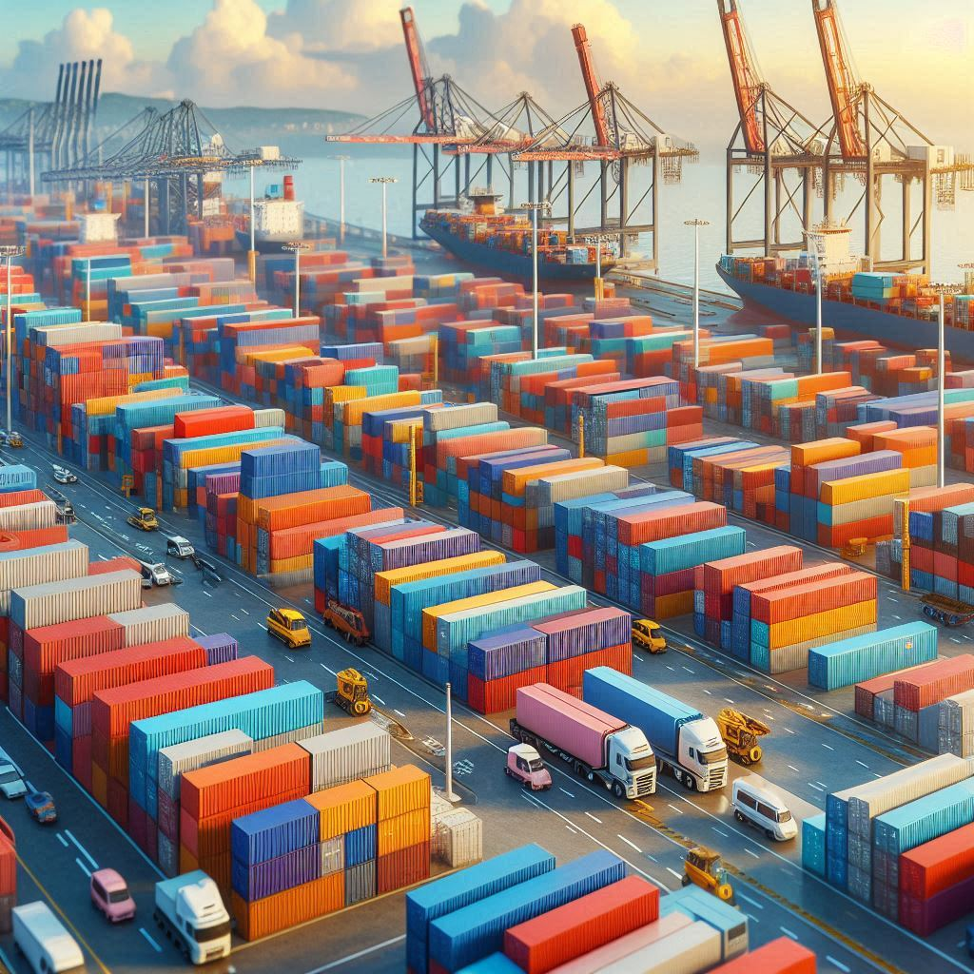 | Finalmente, se hablará de los contenedores, presentando sus diferentes tipos, destacando sus características distintivas, la normativa que los regula y sus usos en el transporte y almacenamiento de carga. | - Contenedores  - Tipos  - Características distintivas  - Normativa  - Usos
Escena 8 |  | ¡Le invitamos a apropiarse y aplicar los conceptos y métodos disponibles para llevar a cabo la preservación y embalaje de la carga! | - Preservación y embalaje de la carga
Escena 9

